彰化縣福興鄉管嶼國民小學 114 學年度第1次代理教師甄選簡章
(一次公告分階段招考)
壹、依據：
一、教師法、教育人員任用條例。
二、高級中等以下學校兼任代課及代理教師聘任辦法。
三、公立高級中等以下學校教師甄選作業要點。
四、高級中等以下學校兼任代課及代理教師聘任辦法彰化縣補充規定。
五、幼兒教育及照顧法及其施行細則等相關規定。
貳、甄選類別及名額：
一、本次普通班代理教師甄選8名缺額係以114學年度新生班級數為粗估，實際缺額仍需以縣府核定之114學年度教師員額編制表為主。本校實際缺額數不足錄取人員數(無缺額)時，以甄選成績由高至低依序聘任，原公告錄取之人員如因缺額數不足時致無法聘任時，不得有異議。
二、類別及名額：
(一)普通班代理教師 8名(註：另預估缺1名，實際如有員額，由備取人員遞補)。
(二)英語專長代理教師1名。
(三)本土語言(閩南語)專長代理教師1名。
三、依本校分派級任導師、科任教師、兼任行政職務、錄取成績高低以及本校編制員額等，排定錄取者所占缺別(實缺、增置缺、教師留職停薪缺、教師公{差}假缺)
甄選類別 | 暫定名額 | 教學演示 | 口試甄選 | 備註
代碼：A  國小普通班  代理教師 | 8名；  另1名預估缺 | 教學演示50%  ※教學演示一場  ※任選一科教案  ※每場15-25人為原則 | 口試50%  ※口試一場 | ※帶班為主  ※參與學校指定之縣府競賽、計畫或相關行政協助
代碼：B  國小英語專長  代理教師 | 1名 | 教學演示50%  ※教學演示一場  ※英語科教案  ※每場15-25人為原則 | 口試50%  ※口試一場 | ※參與學校指定之縣府競賽、計畫或相關行政協助
代碼：C  本土語言(閩南語)專長代理教師 | 1名 | 教學演示50%  ※教學演示一場  ※本土語言(閩南語)教案  ※每場15-25人為原則 | 口試50%  ※口試一場 | ※參與學校指定之縣府競賽、計畫或相關行政協助
二、各甄選類別得擇優備取若干名，若有放棄、逾期未報到時，將由備取名單通知遞補，有效期間至115年4月1日止。
三、本次甄選簡章為一次公告分階段招考，補足甄選缺額後不再續辦，各次招考訊息請逕至本校網站、彰化縣甄選介聘天地查詢。
參、報名條件及資格：
一、基本條件：
（一）品德優良、無不良紀錄之中華民國國民。
（二）無教師法第14條第1項各款及教育人員任用條例第31條各款(第7款除外)、第33條規定情事者。
二、報名資格：
(一)國小普通班代理教師
第1階段 | 持有國民小學階段普通班合格教師證書。
第2階段 | 1.持有國民小學階段普通班合格教師證書。  2.具有修畢師資職前教育課程，取得修畢證明書者。
第3階段 | 1.持有國民小學階段普通班合格教師證書。  2.具有修畢師資職前教育課程，取得修畢證明書者。  3.一般大學畢業領有證書者。

(二)國小英語專長代理教師
第1階段 | 持有國民小學普通班合格教師證書並具有附註規定四款資格之一。
第2階段 | 1.符合第1階段資格者。  2.具有修畢師資職前教育課程，取得修畢證明書者並具有附註規定四款資格之一。
第3階段 | 1.符合第1或第2階段資格者。  2.一般大學畢業領有證書者並具有附註規定四款資格之一。
※附註：英語專長代理教師各階段報名者，均需具有下列四款資格其中之一：
(1)通過教育部民國88年所辦國小英語教師英語能力檢核測驗。
(2)畢業於英文(語)相關系所者、畢業於外文系英文(語)組者(含未分組之外國語文系，並經畢業之大學開具主修英文之證明者)、畢業於英文(語)輔系者、國民小學英語教師學士後教育學分班結業者、修畢各大學專為國小英語教學所開設之英語20學分班者。
(3)達到彰化縣CEFR語言參考架構B2級者(如附錄二)。
(4)取得加註英語專長證書者。
(三)本土語言(閩南語)專長代理教師
第1階段 | 持有國民小學普通班合格教師證書，並取得中央主管機關辦理或採認之閩南語認證中高級(含)以上者。
第2階段 | 取得中央主管機關辦理或採認之閩南語認證中高級(含)以上，並具以下資格之一者：  1.持有國民小學普通班合格教師證書。  2.具有修畢師資職前教育課程，取得修畢證明書者。
第3階段 | 取得中央主管機關辦理或採認之閩南語認證中高級(含)以上，並具以下資格之一者：  1.持有國民小學普通班合格教師證書。  2.具有修畢師資職前教育課程，取得修畢證明書者。  3.一般大學畢業領有證書者。
肆、報名/考試時間及地點
招考次序 | 報名時間 | 甄試時間 | 錄取榜示
第1階段 | 114年4月30日(三)  08:30-09:30(人事室) | 114年4月30日(三)  10:00起 | 114年4月30日(三)下午4:00前(若未完成甄選將延後公告)；未足額錄取，將公告第 2 階段招考缺額。
第2階段 | 114年5月1日(四)  09:30-10:30(人事室) | 114年5月1日(四)  11:00起 | 114年5月1日(四)下午4:00前(若未完成甄選將延後公告)；未足額錄取，將公告第 3階段招考缺額。
第3階段 | 114年5月2日(五)  08:30-09:30(人事室) | 114年5月2日(五)  10:00起 | 114年5月2日(五)下午4:00前(若未完成甄選將延後公告)；未足額錄取，再擇期公告第2次甄選簡章。
備註：錄取名單公告於本校網頁及彰化縣甄選介聘天地網頁，應試者請逕行上網查詢，不得以通知未送達提出任何異議。
伍、報名手續：
一、親自或委託他人報名（須附委託書），通訊報名不予受理。
二、報名時請攜帶私章備用，並應繳交下列文件：(證件不齊或未攜帶正本者不予受理)。
（一）報名表一份(請事先填妥)。
（二）最近二吋正面脫帽半身照片二張（黏貼於報名表及甄選證）。
（三）繳驗下列證件正本，並繳交影本各1份（請依序裝訂成冊）：
1、國民身分證。
2、退伍令或免役證明。
3、合格教師證書。
4、大學以上學歷證件。【持國外學歷者，需為教育部認可之學校，並依據教育部95年10月2日台參字第0950143638C號令訂定發布之「大學辦理國外學歷採認辦法」規定，請加附以下證件：
（1）經駐外單位驗證之國外學歷證件及中文譯本(中文譯本應經法院或公證人公證)。
（2）經駐外單位驗證之國外學歷歷年成績證明及中文譯本(中文譯本應經法院或公證人公證)。
（3）內政部移民署(含各服務站)核發進修期間之入出境記錄。】
5、曾任代理(課)或其他任教年資者(請附服務證明文件影本)或其他應備代理(課)敎師甄選證件。
三、報名費用：免費。
陸、甄選方式：教學演示並口試。
柒、錄取：
一、甄選成績之計算：口試佔 50%，教學演示佔 50%，總計 100 分。
二、試教完馬上口試，口試每場以 3 至 5 分鐘為原則。
三、教學演示：每人3分鐘為原則；應試者得自行準備教科書及教具等(主辦單位不提供)，教學演示版本單元與繳交教案版本單元不符合者以零分計算。※請準備三份教案，以A4直式橫書電腦打字列印，報名時繳交。
四、口試、教學演示，唱名三次未到者視同棄權，不得異議。
五、口試、教學演示等有任一項未達80分者不予錄取。
六、未達錄取標準者不予錄取，甄選成績相同時，以教學演示原始分數高者優先錄取，如教學演示及口試成績均相同時，公開抽籤決定之。
捌、報到：
一、正取人員應於榜示次一上班日08:30前攜帶國民身分證、畢業證書及教師證書正本至本校報到，逾時未報到者以棄權論，由備取者遞補。
二、錄取人員應於報到後，應於114年7月24日前繳交健保醫院等級出具之體檢表(含最近三個月內胸部Ｘ光透視，懷孕或經合格醫師證明不宜照射者免附)，無故未繳交及不合格者取銷錄取資格。
玖、待遇差假：
一、代理教師敘薪一律依據相關法令以及彰化縣政府相關規定辦理(依學歷支薪)；未具各該科合格教師資格者，其學術研究費按八成支給。
二、長期代理教師之出勤比照專任教師規定，給假比照約聘僱人員辦理。
三、代理教師依規定加入勞工保險及全民健康保險，以及由本校提撥勞工退休準備金。
拾、聘期：
一、本次甄選之代理教師聘期自114年8月1日起至115年7月31日止。為維護教學品質，未經學校許可，請勿於聘期期間辭聘。
二、代理教師所占缺別為教師申請留職停薪所遺職缺(以本校所發聘書為準)，聘期為教師留職停薪期間；而教師申請留職停薪事由消滅或申請提前復職(回職復薪)，代理教師應於教師申請復職(回職復薪)日離職，不得有任何異議。
三、代理教師所占缺別為教師申請公(差)假所遺職缺(以本校所發聘書為準)，而公(差)假教師因事由消滅或有銷假之情形，代理教師應於教師公(差)假事由消滅或銷假日離職，不得有任何異議。
拾壹、注意事項：
一、依據高級中等以下學校兼任代課及代理教師聘任辦法第3條第3項規定，學校聘任三個月以上之代課、代理教師，應依下列資格(各階段)順序公開甄選，經教師評審委員會審查通過後，由校長聘任之；爰參加本次代理(課)教師甄選經本校公告錄取之人員，本校仍需依上開規定程序召開教評會審議通過後，方可聘任，特予敘明。
二、本簡章所甄選之代理教師應配合學校排課及教學相關行政（非組長）工作，擔負指導學生參與各項教學相關之比賽，並視本校實際需求，兼任行政組長職務。
三、經甄選錄取之代理(課)教師，如有「教育人員任用條例第31條第1項各款、第33條之情形」、「教師法第14條第1項、第15條第1項各款情形」、「性別平等教育法第29條第1項第1款、第2款、第3項」、高級中等以下學校兼任代課及代理教師聘任辦法第6條第1項各款及第7條第1項各款情形，以及無法勝任教學工作或違反聘約情節重大者，一律終止聘約。
四、聘期中如請扣薪之事、病假達一個月(30日)以上，本校得召開教評會審議，由教評會認定是否有高級中等以下學校兼任代課及代理教師聘任辦法第8條第1項第1款「不能勝任工作」事實。
五、本簡章各類別甄選之代理教師在聘任有效期間內不得在外兼任有給薪之職務，若有違反相關規定，經查證屬實，得依規定終止聘約。
六、經甄選錄取人員由服務學校考核，其有不稱職、教學不力或隱瞞報考前之不良紀錄者，依有關規定辦理。若發現證件偽造不實或未具代理教師聘任資格者、無法辦理敘薪者，將撤銷其錄取資格，無條件終止聘約，不得異議，如涉及刑責由應徵者自行負責。
拾貳、附則：
一、凡經甄選錄取之教師，如有下列情事之一者，撤銷錄取資格並無條件解聘之：
(一)所提有關證件與原登記記載不符者。
(二)查明有教師法第 14 條第 1 項各款情形之一或教育人員任用條例第31條或第33條各款(第7款除外)之一者。
(三)依「性侵害犯罪加害人登記報到查訪及查閱辦法」第14條規定申請查閱，經查列有性侵害犯罪加害人登記檔案資料者。
二、如遇天然災害或其他不可抗力因素，而導致上述甄選日程及地點必須更動時，請自行上網查詢(彰化縣福興鄉管嶼國民小學網站：https://www.gyes.chc.edu.tw/)
三、本簡章經教評會審查後實施，如有未盡事宜或修正時亦同。
四、疑義查詢電話：總機 04-7702949 教務處分機 11、人事室分機 16。
五、申訴信箱：彰化縣福興鄉管嶼國小人事室(彰化縣福興鄉沿海路3段100號)。

附錄一：
【教育人員任用條例】
第 31 條 具有下列情事之一者，不得為教育人員；其已任用者，應報請主管教育行政機關核准後，予以解聘或免職
一、曾犯內亂、外患罪，經有罪判決確定或通緝有案尚未結案。
二、曾服公務，因貪污瀆職經有罪判決確定或通緝有案尚未結案。
三、曾犯性侵害犯罪防治法第二條第一項所定之罪，經有罪判決確定。
四、依法停止任用，或受休職處分尚未期滿，或因案停止職務，其原因尚未消滅。
五、褫奪公權尚未復權。
六、受監護或輔助宣告尚未撤銷。
七、經合格醫師證明有精神病尚未痊癒。
八、經學校性別平等教育委員會或依法組成之相關委員會調查確認有性侵害行為屬實。
九、經學校性別平等教育委員會或依法組成之相關委員會調查確認有性騷擾或性霸凌行為，且情節重大。
十、知悉服務學校發生疑似校園性侵害事件，未依性別平等教育法規定通，致再度發生校園性侵害事件；或偽造、變造、湮滅或隱匿他人所犯校園性侵害事件之證據，經有關機關查證屬實。
十一、偽造、變造或湮滅他人所犯校園毒品危害事件之證據，經有關機關查證屬實。
十二、體罰或霸凌學生，造成其身心嚴重侵害。 十三、行為違反相關法令，經有關機關查證屬實。
第33 條 有痼疾不能任事，或曾服公務交代未清者，不得任用為教育人員。己屆應即退休年齡者， 不得任用為專任教育人員。
【教師法】
第 14 條 教師有下列各款情形之一者，應予解聘，且終身不得聘任為教師：
一、動員戡亂時期終止後，犯內亂、外患罪，經有罪判決確定。
二、服公務，因貪污行為經有罪判決確定。
三、犯性侵害犯罪防治法第二條第一項所定之罪，經有罪判決確定。
四、經學校性別平等教育委員會或依法組成之相關委員會調查確認有性侵害行為屬實。
五、經學校性別平等教育委員會或依法組成之相關委員會調查確認有性騷擾或性霸凌行為，有解聘及終身不得聘任為教師之必要。
六、受兒童及少年性剝削防制條例規定處罰，或受性騷擾防治法第二十條或第二十五條規定處罰，經學校性別平 等教育委員會確認，有解聘及終身不得聘任為教師之必要。
七、經各級社政主管機關依兒童及少年福利與權益保障法第九十七條規定處罰，並經學校教師評審委員會確認，有解聘及終身不得聘任為教師之必要。
八、知悉服務學校發生疑似校園性侵害事件，未依性別平等教育法規定通報，致再度發生校園性侵害事件；或偽 造、變造、湮滅或隱匿他人所犯校園性侵害事件之證據，經學校或有關機關查證屬實。
九、偽造、變造或湮滅他人所犯校園毒品危害事件之證據，經學校或有關機關查證屬實。
十、體罰或霸凌學生，造成其身心嚴重侵害。
十一、行為違反相關法規，經學校或有關機關查證屬實，有解聘及終身不得聘任為教師之必要。

附錄二 彰化縣符合相當於CEFR語言參考架構B2級之各項英語檢定考試標準參照表 Common European Framework of Reference for Languages: Learning, teaching, assessment(簡稱CEFR)B2級以上英語相關考試檢定及格證書 彰化縣政府112年2月24日府教學字第1120071628號函修訂(112年1月6日修訂版)
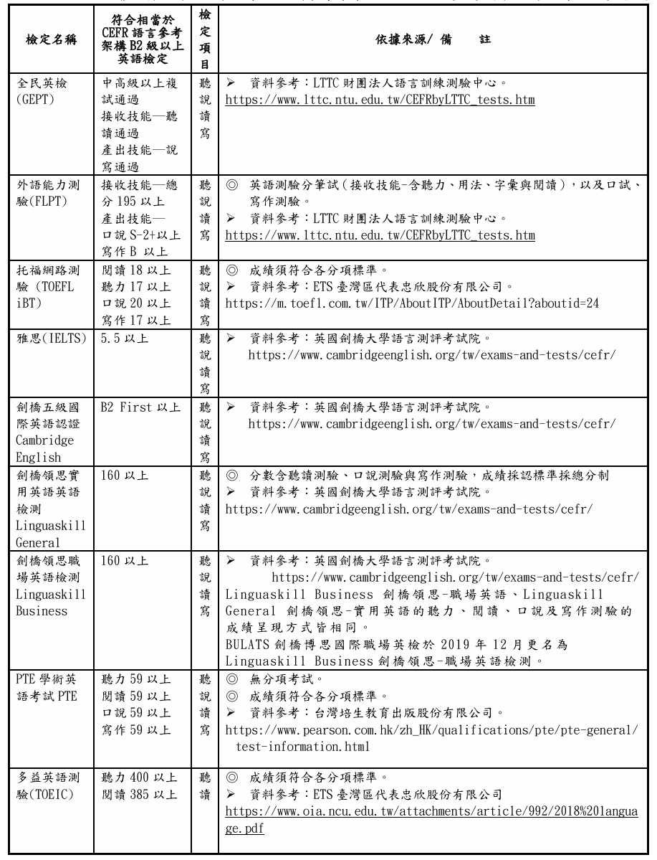
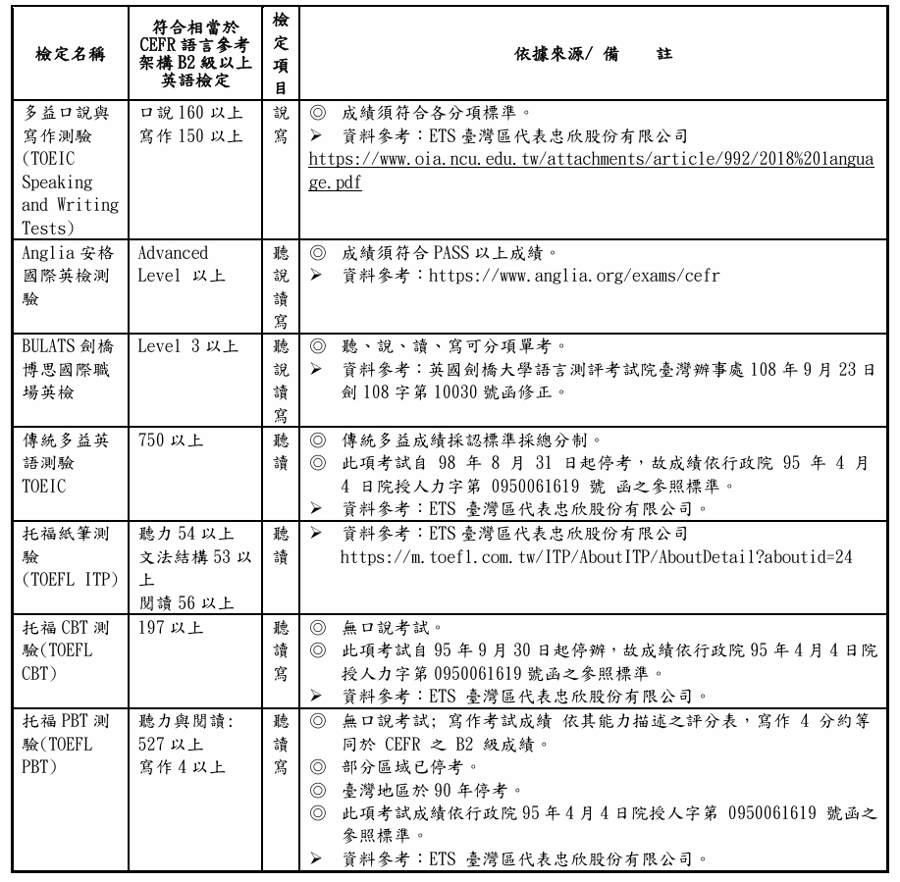
*備註：英語檢定考試需包含「聽、說、讀、寫」四項成績達本表對應語言參考架構B2級標準。
附件一：
彰化縣福興鄉管嶼國小114學年度第1次代理教師甄選報名表
報名類別 | □普通班代理教師  □英語代理教師  □本土語言(閩南語)代理教師 |  |  |  |  |  | 甄選階段別 |  |  | □第1階段  □第2階段  □第3階段 |  |  |  |  |  | 甄選證號碼：  (由本校填寫)
姓名 |  |  |  | 生日 | / / |  |  |  | 性別 |  |  |  |  | 兵役 |  | □免服役□尚未服役  □服役期滿(退伍)
身分證  字號 |  |  |  | 婚姻  狀況 | □已婚 □未婚  □其他 |  |  |  | 電話：( )  手機： |  |  |  |  |  |  | 具身障  手冊 |  | □是□否
原住民族身分 | □是□否；族別： |  |  |  |  |  | 電郵  信箱 |  |  |  |  |  |  |  |  | 障礙類別：  等級：
通訊  地址 | 居住地：  戶籍地：□同上 |  |  |  |  |  |  |  |  |  |  |  |  |  |  | 請黏貼二吋照片  (插彩色電子檔者，請彩色列印)
學歷 | 就讀學校 |  |  |  |  | 畢業年月  修業期間 |  |  | 系所 |  |  |  | 組別
學歷 | 大學 |  |  |  |  | 年 月  ( 年)
學歷 | 研究所 |  |  |  |  | 年 月  ( 年)
師資職前 教育課程 | 修習學校 |  |  |  |  |  | 修習科目名稱 |  |  |  |  |  |  |  |  | 證書字號
教師資格 | 階段別/科別 |  |  |  | 登記檢定年月日 |  |  |  | 證書字號
教師資格 | /
經歷  (表格不敷使用，請自行延伸) | 序號 | 曾服務單位 |  |  | 職稱 |  | 起迄年月 |  |  |  | 序號 |  | 曾服務單位 |  |  | 職稱 | 起迄年月
經歷  (表格不敷使用，請自行延伸) | 1 |  |  |  |  |  |  |  |  |  | 4
經歷  (表格不敷使用，請自行延伸) | 2 |  |  |  |  |  |  |  |  |  | 5
經歷  (表格不敷使用，請自行延伸) | 3 |  |  |  |  |  |  |  |  |  | 6
專長欄 | (無則免填)
1.本人無教師法第14條第1項各款及教育人員任用條例第31條(第7款除外)、第33條情事。  2.本人無「性侵害犯罪防治法」第2條所列犯罪情事及無違反性騷擾防治相關法規(性騷、性工及性別平等教育法)之情事。  3.本人所提證件或資料無不實之情形。 |  |  |  |  |  |  |  |  |  |  |  | 本人參加管嶼國小代理(課)教師甄選，就左列事項，如有不實，無條件放棄錄取資格絕無異議，並自負相關行政及刑事責任。  參加甄選人員： (具結簽章)
繳驗資料  (請勾選)，並將影本(A4規格)置於牛皮紙袋或信封內) | □國民身分證影本（正反兩面影本，請影印於同一面）□畢業證書影本 □退伍令或免役證明影本□合格教師證書影本 □修畢師資職前教育課程證明書影本  □本土語言(閩南語)認證中高級以上證件。  □非英文相關系所畢業，以其他資格報名英語專長代理教師：  □其他應備代理(課)教師甄選證件：  (以上請備正本查驗）  □查閱性侵害犯罪加害人登記檔案同意書 □委託書 □甄選證 □教學演示1式3份
本校審查  符合資格 | 符合□第1階段□第2階段□第3階段  □普通班代理教師報名資格  □符合英語專長代理教師報名資格  □符合本土語言(閩南言)代理教師報名資格 |  |  |  |  |  |  |  |  |  |  |  |  |  | 報名資格審查簽章
備註:
1.欲報名者，請預先填妥報名表，填妥後e-mail至shing00@gyes.chc.edu.tw，以利製作甄選資料。
2.參加甄選者之相關資料將做為本次教師甄選報名及提供教育部研訂師資培育政策之用。
附件二：
彰化縣福興鄉管嶼國民小學114學年度  第1次代理教師甄選證 |  |  | 甄選日期 | □114年04月30日(三)  □114年05月01日(四)  □114年05月02日(五)
照片黏貼處  一、請貼最近三個月內二吋半身脫帽照片，背面註明姓名。  二、報名表與甄選證照片應為同式。  三、得以彩色照片電子檔插入，請彩色列印。 | 類別：  □國小普通班代理教師  □英語專長代理教師  □本土語言(閩南語)代理教師  編號：  姓名：  （自行以正楷填寫） |  | 甄選時間 | *04月30日、05月02日  10時00分起  （上午9時50分前持本證及國民身分證至本校教務處報到）  *05月01日11時00分起  （上午10時50分前持本證及國民身分證至本校教務處報到）
 |  |  | 甄選項目 | 教學演示 | 口試
主試人
簽 章

試場規則(參加考試人員注意事項)
一、應考人至考場辦理報到（請留意應試順序及當日宣布之注意事項），三次唱名未到者視同棄權，取消應試資格，不得異議，請考生自行掌控時間。
二、口試採委員提問方式，每名應試3-5分鐘。
三、教學演示時間為3分鐘。
四、教學演示場地除粉筆、板擦由試務單位準備外，其餘自備。
五、考試時考生必須攜帶身分證正本(或貼有照片之身分證明文件，如駕照、護照及健保IC卡)及准考證準時報到。
六、如遇空襲警報、地震，應遵照甄試人員指示，迅速疏散避難。

--------------------------------------------------
附件三：
查閱性侵害犯罪加害人登記檔案同意書

本人 （生日： 年 月 日），為參加貴校114學年度第1次
□普通班代理教師
□英語專長代理教師
□本土語言(閩南語)代理教師

員額甄選需要，同意貴校申請查閱本人有無性侵害犯罪登記檔案資料。
此致
彰化縣福興鄉管嶼國民小學

立同意書人： (簽名)
身分證字號：

中 華 民 國 年 月 日
備註：本資料表所蒐集個人資料，將依據個人資料保護法規定，只就本次甄選之目的進行蒐集、處理及利用，不做其他用途。

附件四：
委 託 書
本人 因故未克親自報名彰化縣福興鄉管嶼國民小學114學年度第1次

□國小普通班代理教師
□英語專長代理教師
□本土語言(閩南語)代理教師

甄選，特全權委託 全權處理報名事宜，如有任何遲誤致無法完成報名手續，願自負一切責任。

委 託 人： （簽章）
身分證號碼：
聯絡電話：
受委託人： （簽章）
身分證號碼：
聯絡電話：

中華民國 年 月 日
委託報名時，另請檢附受委託人國民身份證查驗。

附件五：
彰化縣福興鄉管嶼國民小學114學年度第1次
代理教師甄選成績複查申請表（正本）

申請日期：民國 年 月 日 ※收件編號：
甄選證號碼 |  | 姓 名
聯絡電話 |  | 傳真號碼
聯絡地址
Email
申請複查項目 | □ 口試  □ 教學演示

※本聯由學校留存
申請人簽章：

﹉﹉﹉﹉﹉﹉﹉﹉﹉﹉﹉﹉﹉﹉﹉﹉﹉﹉﹉﹉﹉﹉﹉﹉﹉﹉﹉﹉﹉
彰化縣福興鄉管嶼國民小學114學年度第1次
代理教師甄選成績複查申請表（正本）

申請日期：民國 年 月 日 ※收件編號：
甄選證號碼 |  | 姓 名
申請複查項目 | □ 口試  □ 教學演示
`
※本聯由學校加蓋戳章後，交還申請人留存。

申請人簽章：____________________

